可由下列方式到達義守大學醫學院校區:
1.自行開車前往
2.高鐵(火車)轉公車/客運
3.捷運轉公車/客運

1.自行開車前往
<方法一>：
國道1 號楠梓交流道出口，沿旗楠公路 (台22線) 往旗山方向直行約 4.5 公里。
<方法二>：
國道1 號岡山交流道出口沿安招路往燕巢方向行駛至中興路右轉往楠梓方向前進 ，即可順著角宿路(與中興路同一條) 抵達義守大學燕巢分部。
<方法三>：
國道10號高速公路下燕巢交流道，直行穿過義大醫院院區即可抵達。
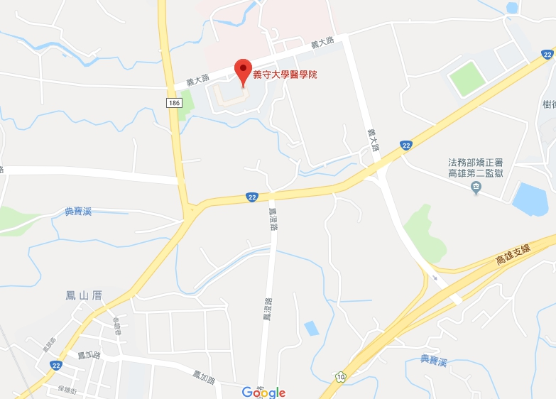
國道10號燕巢交流道
角宿路
鳳東路
義大醫院
校址：高雄市82445燕巢區角宿里義大路8號
2.高鐵(火車)轉公車/客運
<方法一>：(推薦搭乘E03A，花費時間較短)
搭乘高鐵(火車)至左營站外的公車站牌處搭乘義大客運”E03A、E03B”
*E03A走國道，直達義大醫院，速度較E03B快很多
<方法二>：
搭乘火車至楠梓火車站外的公車站牌處搭乘”紅58B、7、97、8023”
*紅58B、7、97 →楠梓火車站的公車站牌
*8023 →高雄客運楠梓站，超商前方
3.捷運轉公車/客運
- 捷運高雄火車站搭乘高雄客運’’8008’’ (乘車時間較久)
- 捷運巨蛋站搭乘義大客運’’E03B’’
- 捷運左營/高鐵站搭乘義大客運’’E03A、E03B’’
*推薦搭乘義大客運E03A，走國道10號，直達義大醫院，車程約18分鐘
- 捷運楠梓加工區站搭乘公車’’7’’
- 捷運後勁站搭乘公車’’7’’
- 捷運都會公園站搭乘公車’’7、97、紅58B’’
- 捷運青埔站搭乘公車’’98’’
- 捷運南岡山站搭乘高雄客運’’8020’’
乘車資訊:
- 義大客運：http://www.edabus.com.tw/
- 高雄客運：http://www.kbus.com.tw/main.asp
- 高雄市公車各路線班次：http://ibus.tbkc.gov.tw/bus/

- 高雄市公車即時動態資訊 APP QR CODE：

- 義大客運E03A寒假時刻表: (走國道10號，路程約18分鐘)
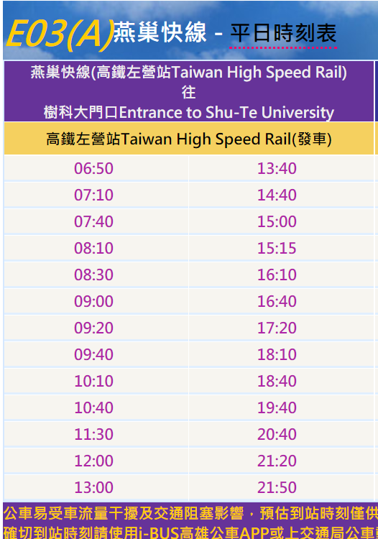

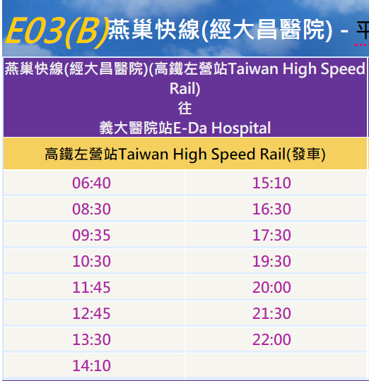

- 校園平面圖:

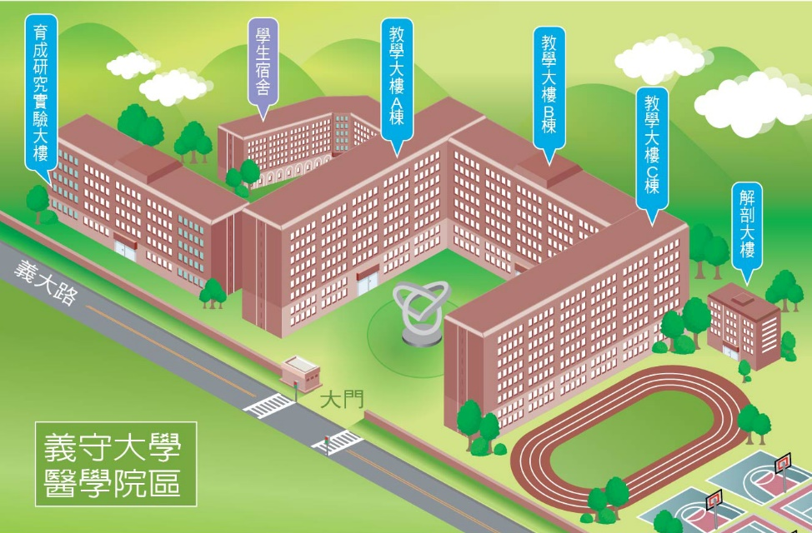
側門
義大醫院公車站
義大醫院公車站

